**Migrando de Repositório**

Os códigos referentes as interface dos apps Scap e Sinistro, que estão no Azure Devops, eu já criei os projetos no Gitlab Serviços e copiei os códigos pra lá.

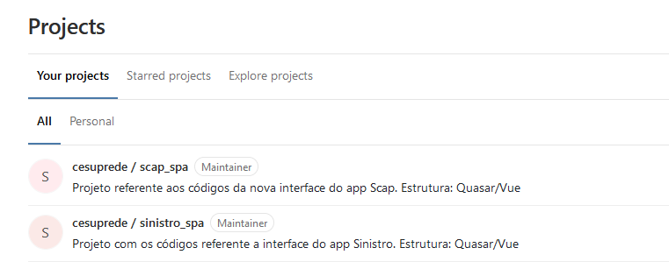

Será necessário alterar as urls de origem dos arquivos git/config dos 2 apps (Scap/Sinistro) para apontar para o repositório do Gitlab.

----------------------------------------------------------------------------------------------------------------------------

**Projeto SCAP**

- Vá no diretório do projeto do scap/ de sua VM (projeto da interface nova):

* 
* vim .git/config

Incluir a url no bloco [ remote “origin” ]: [git@gitlab.servicos.bb.com.br:cesuprede/scap_spa.git](mailto:git@gitlab.servicos.bb.com.br:cesuprede/scap_spa.git)

A url do diretório do Azure pode deixar comentado. (apenas acrescentar o caractere no início da linha: # )

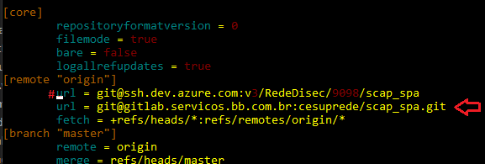

----------------------------------------------------------------------------------------------------------------------------

**Projeto Sinistro**

- Vá no diretório do projeto do sinistro/ de sua VM (projeto da interface nova):

* 
* vim .git/config

Incluir a url no bloco [ remote “origin” ]: [git@gitlab.servicos.bb.com.br:cesuprede/sinistro_spa.git](mailto:git@gitlab.servicos.bb.com.br:cesuprede/sinistro_spa.git)

A url do diretório do Azure pode deixar comentado. (apenas acrescentar o caractere no início da linha: # )

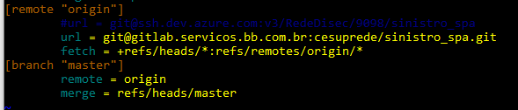

Obs: Caso não tenha o projeto Sinistro na sua VM, faça o git clone, e verifica o arquivo git/config e caso precise faça a alteração.

----------------------------------------------------------------------------------------------------------------------------

Pronto! Agora quando der o comando de Git Pull/Push ele já estará direcionando os códigos para o repositório do Gitlab.

Obs: Caso tenha alguma branch criada na sua VM para migrar do Azure para o Gitlab, é só estar na branch que deseja migrar e dar o comando de git push, que ele criará a branch no Gitlab.

*Exemplo das branchs que migrei do projeto Scap_spa*.

